附件7

住房公积金按月付房租线上申请指引

一、网厅办理
1.个人登录
进入公积金中心官网（gjj.gz.gov.cn）--“公积金查询”栏目内，点击“个人业务”--个人网上业务--登陆个人的公积金账户。
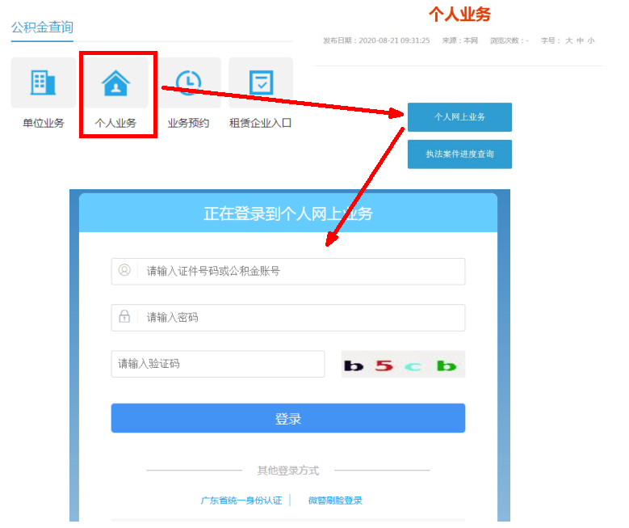

2.提取申请
登陆后，选择“提取业务--提取申请”。
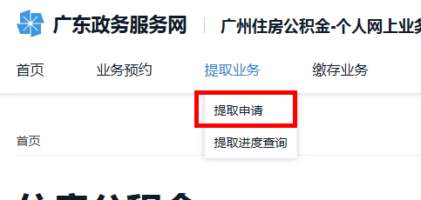

3.业务选择
在阅读完《承诺书》并同意后，进入提取申请页面，再选择对应的按月还租申请。
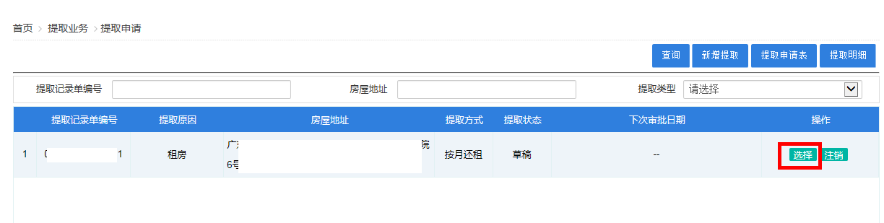

4.提交申请
核对其租房信息，无误后，依次点击“保存”、“提交”按钮，提交成功后，将由公积金中心进行审批，审批通过的，按照约定转账日进行转账（若有特殊需要，可点击“扫描”按钮上传图片）。
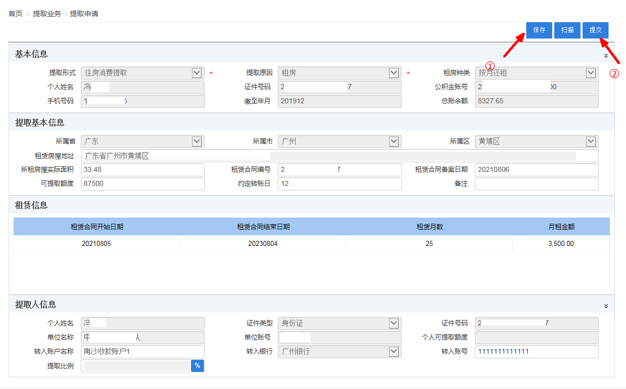

二、微信公众号办理
1.个人登录
微信搜索并关注“广州住房公积金管理中心”--查询办理--点击“登陆”。
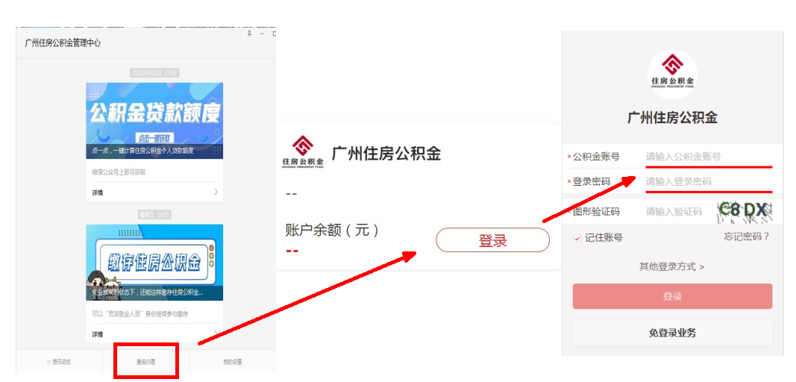
2.提取申请
在登陆其公积金账户后，选择“提取业务”，点选对应按月还租的资料卡，进入详细信息页面。
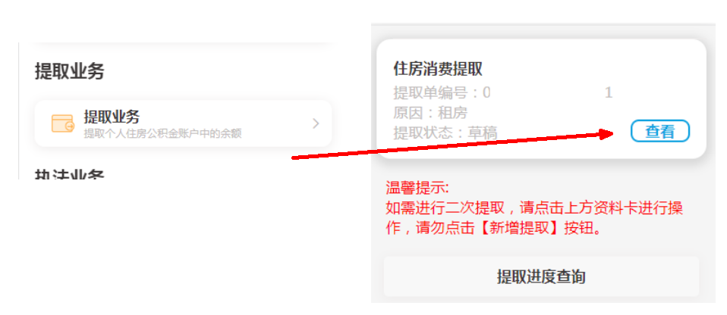

3.核对信息
核对其租房信息，确认无误后，点击“确认并上传资料”按钮。

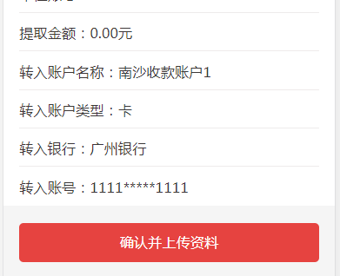

4.提交申请
进入上传资料页面后，如无特别要求，可无需上传图片，拉到最下面短信验证刷脸提交即可，提交成功后，将由公积金中心进行审批，审批通过的，按照约定转账日进行转账。
